
Pró-Reitoria de Graduação
Curso de Bacharelado em Sistemas de Informação
Trabalho de Conclusão de Curso
PYTRUCOS60 – desenvolvimento do jogo de cartas truco para Plataforma SYMBIAN S60 usando python

Autor: Wander Jardim de Oliveira
Orientador: Prof. MSc. Milton Pombo da Paz

Brasília - DF
2011

INTRODUÇÃO

Jogos estão por toda parte e são jogados para prover o entretenimento e estão presentes em consoles de videogames ou em sistemas portáteis e telefones móveis. São usados em escolas ou em locais de trabalho para auxiliar na educação ou em treinamentos.

Jogos multiplayer podem ser os jogos mais atraentes para se jogar, porque o desafio está na inteligência humana, ao contrário da Inteligência Artificial, algumas vezes previsível, presente em jogos singleplayer. É este elemento que mantem alguns dos melhores jogos vivos até hoje, mesmo após seus recursos tecnológicos terem se tornados ultrapassados. [CHELARU, 2007].

Jogos para dispositivos móveis estão propícios a seguir um caminho de desenvolvimento diferente dos de outros dispositivos. Diferentemente de consoles e computadores pessoais, celulares estão em rede por natureza, provendo o ambiente ideal para jogos multijogador [NOKIA1, 2004].

É com essa ideia de jogabilidade que esse projeto está sendo desenvolvido e nele será apresentando o desenvolvimento de um jogo multijogador para dispositivos móveis onde se pretende detalhar grande parte do conceito de criação de jogos.

A linguagem Python utilizada no desenvolvimento de toda a aplicação foi escolhida por ser uma linguagem simples e poderosa, fácil de aprender, com estruturas de dados de alto nível e uma abordagem simples, porém efetiva, quanto à orientação a objeto, oferecendo diversos serviços importantes como portabilidade, coleta de lixo e extensa biblioteca [SWAROOP, C. H, 2005]. O interpretador interativo que acompanha a linguagem propicia a rápida prototipação e avaliação de ideias que o programador pode utilizar no desenvolvimento de seu jogo.

Sendo assim o desenvolvimento da aplicação utilizando a linguagem Python e a restrição dessa aplicação para dispositivos móveis baseada na plataforma Symbian S60 se deve ao fato de que esses dispositivos estão tornando-se mais robustos, com um hardware mais potente e com várias facilidades para o desenvolvimento de aplicações. Além do que, de acordo com a Gartner [PETTEY, Christy, 2011], a plataforma Symbian foi responsável por 37,6% das vendas do mercado de smartphones no ano de 2010.

OBJETIVOS

Abaixo serão descritos os objetivos gerais e específicos esperados com a realização deste projeto.

OBJETIVO GERAL

O objetivo geral esperado com este projeto é desenvolver uma aplicação gráfica e de entretenimento baseado no jogo de cartas Truco, para usuários de dispositivos móveis com o sistema operacional Symbian S60 e disponibilizá-lo livremente para a comunidade visando uma maior disseminação da tecnologia, aumentando assim, o número de desenvolvedores para essa plataforma.

OBJETIVOS ESPECÍFICOS

Foram identificados os seguintes objetivos específicos para atingir o objetivo geral:

- Desenvolver uma aplicação servidora onde se concentrará o processamento das informações;
- Desenvolver a interface cliente que dará todo o acesso ao usuário;
- Criar uma interface amigável para os usuários;
- Disponibilizar o software de forma gratuita; e
- Desenvolvê-lo fazendo uso máximo de documentação de código possível, pois será disponibilizado para aprendizado.

PROPOSTA DO SISTEMA

Descrição do Sistema Proposto

Essa aplicação será desenvolvida buscando proporcionar aos seus usuários momentos de entretenimento e lazer. A aplicação consiste na representação de um jogo de cartas muito conhecido no Brasil, o Truco. O jogo apresentará uma interface cliente e uma interface servidora. Sendo a interface cliente disponível somente para celulares e a servidora estará disponível para computadores desktop rodando o sistema operacional Linux ou Windows.

O jogo poderá ter de um a quatro jogadores simultâneos na mesma mesa, porém caso haja mais jogadores, poderá ser aberta outra mesa do jogo no servidor tendo, da mesma forma, de um a quatro jogadores.

Os jogadores usarão seus telefones celulares para participar do jogo, necessitando primeiramente instalar e configurar o jogo para utilizar os recursos da rede.

Resultados Esperados

Espera-se como resultado do desenvolvimento desse projeto:

- Tê-lo com uma referência em desenvolvimento de jogos utilizando essas tecnologias;
- Despertar interesse nos leitores para o desenvolvimento de aplicações para essa plataforma; e
- Proporcionar momentos de distração e lazer para seus usuários.

Restrições do Sistema

A aplicação desenvolvida apenas estará disponível para dispositivos móveis com o sistema operacional Symbian S60 e com o interpretador Python instalado, não havendo versões para plataformas diferentes.

Recursos Necessários

Nesse tópico serão observados os requisitos ideais para que o sistema funcione como previsto.

Hardware

O hardware para aplicação servidora onde estará concentrado todo o processamento do jogo deverá ser capaz de suportar o funcionamento do sistema, aceitando um grande número de acessos simultâneos. Já para a interface do cliente será necessário apenas um smartphone compatível com a aplicação.

Para o servidor será usado a configuração abaixo:

- Processadores Intel P4 3.2 GHZ;
- Memória DDR2 4GB (2 x 2048), Dual Channel;
- HD SATA 320 GB 7200 RPM;
- Unidade de CD-RW/DVD-RW;
- Placa VGA 512Mb DDR2;
- Dispositivo Bluetooth; e
- Placa de Rede 10/100/1000 mbps.

Para os clientes, como a aplicação rodará em celulares a configuração ideal de hardware é a seguinte:

- Processador ARM 11 - 434MHZ;
- Resolução de tela de 360 x 640;
- Memória de 4Gb;
- Tecnologia Touch Screen; e
- Conectividade wi-fi e bluetooth.

Software

Softwares do Servidor Web

- Sistema Operacional Linux Ubuntu Lucid Lynx 10.04
- Interpretador Python; e
- Bibliotecas Python: Pyglet, PyGame e Cocos2d.

Softwares dos dispositivos Clientes

- Sistema operacional Symbian OS v9.4;
- Interpretador Python para dispositivos móveis (PyS60); e

JUSTIFICATIVA DA PROPOSTA

Neste capitulo, serão discutidas as justificativas para a escolha dos recursos utilizados para o desenvolvimento desse trabalho, tais como o mercado de dispositivos móveis, o desenvolvimento de jogos para esses dispositivos e as plataformas utilizadas.

O mercado de dispositivos móveis

Os aparelhos smartphones são celulares que possuem um Sistema Operacional mais robusto, permitindo a execução de programas com funcionalidades diversas, tendo grande potencial para o desenvolvimento de aplicações e de jogos. O mercado desses dispositivos tem crescido cada vez mais a cada ano. Aliado a isto, estes aparelhos estão tornando-se ainda mais robustos, com uma estrutura de hardware mais potente e com muitas facilidades para se desenvolver aplicações.

As vendas de dispositivos móveis para os usuários finais, em todo o mundo, totalizaram 1.6 bilhões de unidades em 2010 de acordo com a Gartner, Inc. um aumento de 31,8% em relação ao ano anterior. Já as vendas de smartphones aumentaram 72,1% em comparação ao mesmo período e foram responsáveis por 19% do total das vendas de dispositivos móveis em 2010. (PETTEY, 2011)

As vendas mundiais para usuários finais apresentaram um crescimento de 32,7% no quarto trimestre de 2010, com as vendas de celulares para usuários finais totalizando 452 milhões de unidades. (PETTEY, 2011)

Em 2010, a plataforma Symbian foi responsável por 37,6% das vendas deste mercado. Logo em seguida, vêm os dispositivos equipados com o sistema operacional Android. Seguido deste, estão o BlackBerry, iPhone OS X, o Windows Mobile e outros, conforme a tabela apresentada abaixo:

Tabela 01 - Vendas de smartphones em 2010. (PETTEY, 2011)
Vendas ao consumidor por sistema operacional em milhões de unidades
S.O. | 2010 | Quota de mercado (%)
Symbian | 111.576,70 | 37,6
Android | 67.224,50 | 22,7
BlackBerry | 47.451,60 | 16
iPhone OS | 46.598,30 | 15,7
MS Windows Mobile | 12.378,20 | 4,2
Outros | 11.417,40 | 3,8
Total | 296.646,60 | 100

Considerando-se o domínio que a plataforma Symbian tem neste setor do mercado, torna-se atrativo o desenvolvimento de aplicações para a mesma. Esta plataforma é hoje representada pelo fabricante de smartphones Nokia, que produz o S60 no qual se baseará esse trabalho.

Jogos para dispositivos móveis

Segundo Sabino (2003), os jogos para dispositivos móveis, como celulares, costumam ser bem mais simples que jogos para PC’s ou consoles atuais, cuja criação muitas vezes exige investimentos de milhões de dólares, equipes de dezenas de pessoas e anos de trabalho. No caso de jogos para celulares, equipes de tamanho reduzido, geralmente com cinco pessoas ou menos, conseguem desenvolver jogos em alguns meses – e, claro, com um orçamento muito menor.

Entretanto, o desenvolvimento de um jogo pode não ser uma tarefa fácil, já que envolve o conhecimento em várias áreas da computação. Em plataformas restritas, com recursos de memória e processamento limitados, esta tarefa parece ainda mais complicada, uma vez que as operações como detecção de colisão, animação de sprites e renderização, se fazem necessárias na grande parte dos jogos.
O projeto de jogos para dispositivos móveis pode ser guiado por dois princípios básicos:

- os jogos devem ser de fácil aprendizado, agradando assim a uma grande faixa de clientes em potencial; e

- as partidas devem ser curtas, para que o jogo possa ser acessado rapidamente e usufruído em pequenos espaços de tempo. Por exemplo, deve ser possível jogar uma partida no transporte público ou durante a espera de um atendimento.

A maioria dos jogos para dispositivos móveis ainda é baseada em tecnologias que impõem o uso de imagens monocromáticas, sons monótonos e repetitivos. Além disso, a maioria dos jogos ainda suporta apenas um jogador.

Atualmente, existe uma grande variedade de dispositivos móveis, os quais possuem configurações individuais, com capacidades distintas orientadas às mais variadas tarefas. Jogos para esses dispositivos devem buscar um denominador comum, respeitando os limites de cada plataforma. Sendo assim, jogos com pouca ação e baixa utilização de recursos de rede são ideais, pois requerem pouco poder de processamento, geralmente não necessitam de atualizações de tela frequentes e cabem em uma memória de armazenamento limitada. (RABELO, 2005, p. 3).

No entanto, tem se notado um aumento no número de usuários de dispositivos móveis, e essa área vem se tornado um campo de estudo cada vez mais explorado. Várias empresas têm investido nessa área, acompanhando o crescimento desse nicho de mercado.

Symbian OS, S60 e PyS60

Symbian OS é um sistema operacional projetado para dispositivos móveis. Ele inclui bibliotecas associadas, frameworks de interface de usuário e implementações de referência de ferramentas comuns. As APIs do Symbian OS estão disponíveis ao público e qualquer pessoa pode desenvolver softwares para ele.
O S60 é uma plataforma de software para dispositivos móveis baseados no Symbian OS e é também uma das principais plataformas de smartphone do mundo. É desenvolvido pela Nokia, que licencia para outros fabricantes. É constituído por um conjunto de bibliotecas e aplicativos padrão baseados nas APIs do Symbian OS.

Python é uma linguagem de programação dinâmica orientada a objetos e de código aberto. Pode ser usada para o desenvolvimento de muitos tipos de software, por exemplo, para criar programas stand-alone, softwares servidores ou pequenos scripts - os papéis são praticamente ilimitados. Foi lançada em 1991 por Guido van Rossum e é distribuído sob uma licença de código aberto, que a torna livre para ser usada, mesmo para produtos comerciais.

Python roda nas mais variadas plataformas, por exemplo, Windows, Mac OS, Linux/Unix, OS/2, Amiga e Palm OS. Também funciona em telefones celulares com sistema operacional Symbian S60 - que é o foco desse trabalho. É uma linguagem de programação interpretada, que combina poder notável com uma sintaxe clara, tem módulos, classes, excexões, tipos de dados dinâmico de alto nível e tipagem dinâmica.

Python para S60 traz a linguagem de programação Python para a plataforma S60, conhecida como PyS60. O PyS60 é baseado na versão 2.5.4 do Python. Ele suporta muitos dos módulos da biblioteca padrão, mas também inclui vários módulos específicos para a plataforma móvel, por exemplo, elementos nativos de GUI, redes Bluetooth, informações de localização GSM, mensagens SMS, acesso à câmera e muito mais. Todo esse trabalho foi feito usando a versão 2.0.0 do PyS60.

PLANEJAMENTO DO PROJETO

Neste capitulo, será apresentada uma a descrição detalhada do processo de desenvolvimento, Plano de Organização, Plano de Acompanhamento, Marcos e Pontos de Controle, Plano de Documentação, Plano de Recursos e Produtos, e Cronograma a serem adotados neste projeto.

Plano do Processo de desenvolvimento

Nesta etapa do trabalho serão descritos os aspectos de planejamento e acompanhamento que envolvem o desenvolvimento do projeto, tais como, os riscos a ele inerente, os custos, os recursos necessários e o cronograma de atividades. O levantamento serve como base para o acompanhamento do projeto.

Para o projeto PyTruco4S60 será utilizada a estrutura de desenvolvimento a seguir descrita, de acordo com as necessidades levantadas.

Ciclo de Vida do Projeto

Para o desenvolvimento do PyTruco4S60, o ciclo de vida utilizado será o iterativo e incremental, com base no processo RUP (Rational Unified Process). Este processo fornece suporte ao modelo orientado a objetos. Suas características são adequadas ao desenvolvimento de sistemas com qualidade, já que as definições contemplam desde o planejamento até a fase de testes do projeto, além de outras fases acrescidas.

Com base nesse ciclo de vida, serão trabalhadas quatro fases: a concepção, a elaboração, a construção e a transição. Na primeira, será possível delimitar o escopo do projeto, Na segunda, o objetivo é eliminar os principais riscos e estabelecer uma arquitetura estável a partir da qual o sistema poderá evoluir. Na terceira fase, o produto completo é desenvolvido na forma iterativa e incremental. E finalmente na quarta fase, o jogo é disponibilizado aos usuários.

Cada uma das fases comportará várias iterações e estarão organizadas em atividades. Cada iteração resultará num incremento ao produto que tipicamente é analisado e implementado. A descrição de cada uma dessas fases é escrita a seguir:

Concepção – Nesta fase serão feitas as definições dos requisitos do jogo e de como gerenciar escopo e mudanças. Para isso serão analisadas as regras oficiais do jogo e serão feitas observações do desenrolar de partidas de Truco jogada da forma tradicional. Isto tem como finalidade refinar os requisitos da especificação que descrevem como implementar o jogo, por meio da modelagem dos casos de uso e prototipagem de telas, além do gerenciamento de riscos e acompanhamento do projeto.

Serão definidos também os planos para as fases seguintes. Ao ser finalizada, os objetivos serão observados e as decisões para o projeto deverão ser tomadas.

As atividades de Modelagem de Negócio, Levantamento de requisitos, Análise e Projeto e Gerência de Projeto, compõem essa fase.

Elaboração – Nesta fase, a partir do protótipo de interfaces gerado na fase de concepção, será feito o refinamento dos requisitos e serão alterados os casos de uso, se houver mudanças.

Será feito o uso de diagramas de classes para descrever as entidades, atributos, operações e relacionamentos; e diagramas de sequencia para representar a relação entre os objetos em uma sequencia de ordem.

O objetivo principal é transformar os requisitos de sistemas em entradas apropriadas e um ponto de saída para as atividades de implementação subsequentes que serão integradas.

As atividades de refinamento da Análise e Projeto e da Gerência de Projeto compõe essa fase.

Construção – A partir dos diagramas de classe de análise, será possível derivar diagramas de classes de projeto e então iniciar a implementação. Nesta fase será feita a verificação do sistema em unidade e como um todo, com testes de integração, aceitação e conformidade com os requisitos especificados.

Fazem parte dessa fase as atividades de Implementação, Testes e Gerência de projetos.

Transição – Esta fase disponibilizará uma versão beta do jogo a fim de identificar e corrigir possíveis erros, ou finalizar algum item pendente. Esta versão será substituída posteriormente pelo jogo em produção. No final desta fase será definido se os objetivos foram alcançados ou se precisará reiniciar um novo ciclo.

As atividades de Testes, Gerência de Projeto e Revisões, fazem parte dessa fase.

Método de Desenvolvimento e Ferramentas Case

O método a ser utilizado para elaboração do sistema será o método Orientado a Objeto, adotando a UML (Unified Modeling Language) como linguagem para auxiliar o processo, o qual é mais adequado para o desenvolvimento definido para o projeto.

Para a elaboração dos modelos será utilizada a ferramenta Case Open Source ArgoUML da Tigris.

Linguagens de Programação

A linguagem de programação para o desenvolvimento do PyTruco4S60 será a Python por ser, segundo SWAROOP(2005), uma linguagem de programação fácil de aprender. Possui eficientes estruturas de dados de alto-nível e uma simples e efetiva abordagem para programação orientada a objetos. A elegante sintaxe e a tipagem dinâmica de Python, aliada a sua natureza interpretada, faz dela uma linguagem ideal para criar scripts e desenvolver aplicações de modo ágil em diversas áreas e na maioria das plataformas.

A concisão do código-fonte é um grande fator sobre a legibilidade, e está diretamente associado à expressividade de Python. Como a linguagem oferece diversas bibliotecas de serviços e tem como principal paradigma a orientação a objetos, a reutilização de código permite ao programador expressar muitas ideias em instruções de alto nível, mais próximo de linguagem natural. Este fator é incrivelmente importante quando se aprende uma linguagem de programação: a capacidade de expressar as ideias de maneira mais natural possível ao computador, sem que haja necessidade de "traduzir" esta ideia em ideias de mais baixo nível.

A seguir, segundo [SWAROOP, C. H, 2005], são listadas algumas das principais características do Python, que o faz ser a linguagem escolhida para o desenvolvimento desse projeto:

- Livre e Open-Source
- Linguagem de Alto Nível
- Portável
- Interpretada
- Orientada a Objetos
- Escalável
- Robusta
- Extensível
- Incorporável

Ambiente de Hardware para Desenvolvimento

Para desenvolvimento do projeto serão necessários os seguintes equipamentos:

Computador Desktop:

- Intel Pentium 4, 3.4 GHz, 1.0Gb de Memória RAM, HD 500GB, Placa de Rede 10/100 Mbps, placa de vídeo ATI Radeon X1550 512Mb.

Computador Notebook:

- Notebook Acer Aspire 4710, Intel Core 2 Duo (1.6GHz, 667MHz FSB, 2MB L2 cache), placa de vídeo Mobile Intel Graphics Media Accelerator 950, 500GB HDD, 4GB DDR2.

Impressora:

- HP LaserJet P1102w;
- Multifuncional HP PSC 1510;

Celular:

- Aparelho Celular NOKIA 5800 XpressMusic;
- Aparelho Celular NOKIA 5233;

Dispositivos de Rede:

- Roteador/Modem Linksys Wireless-N WAG-120N;

Plano de Organização

Como fase do planejamento, os recursos humanos necessários para o desenvolvimento do projeto devem ser especificados para a delimitação das atividades a serem desempenhadas.

Equipe de Gerência

- Professor MSc. Milton Pombo da Paz – responsável por conduzir os esforços para o cumprimento das tarefas a serem produzidas no tempo estabelecido.
- Wander Jardim de Oliveira - responsável pelo levantamento e análise dos requisitos, detalhando os requisitos identificados e definindo a estrutura arquitetural do projeto;

Equipe de Desenvolvimento

Wander Jardim de Oliveira - responsável pela codificação e documentação do sistema;

Plano de Acompanhamento

Marcos e Pontos de Controle

Nas datas preestabelecidas, haverá pontos de controle, que serão avaliados a partir dos artefatos específicos para cada marco. O objetivo é controlar as atividades desenvolvidas para que nenhum imprevisto comprometa o desenvolvimento do projeto.
Os marcos serão realizados a cada término de uma atividade após cada iteração, conforme tabela a baixo:

Tabela 02 - Marcos do Projeto
Fase do Ciclo e vida | Marcos | Data Prevista
Concepção | Definição do escopo;  Verificação dos critérios de sucesso;  Avaliações de riscos;  Definição dos recursos necessários para o projeto; e  Divisão das tarefas | 25/09/10
Elaboração | Definição da Arquitetura;  Plano de negócios; e  Identificação e o tratamento dos riscos. | 20/11/10
Construção | Desenho das telas e componentes ;  Realização de testes exaustivos; e  Análises mais atentos aos controles de custos, prazos e qualidade do produto. | 21/05/11
Transição | Release do projeto; e  Versão Final. | 11/06/11

Métodos de acompanhamento e controle

Todo o projeto será monitorado através de reuniões realizadas semanalmente, para que seja feito o acompanhamento. Participarão dessas reuniões o aluno idealizador desse projeto e o professor orientador. Os documentos produzidos no período serão entregues pelo aluno a cada reunião ao professor orientador, para que sejam feita as correções necessárias para a evolução do projeto.

Análise e gerência de riscos

Nessa fase do planejamento do projeto serão definidas as decisões de como abordar, planejar e executar as atividades de gerenciamento de riscos do projeto. Essa atividade, de responsabilidade do Gerente de Projeto, acontecerá em todas as fases do projeto.
A Tabela abaixo descreve os principais riscos, impactos e contingências relacionados ao projeto:

Tabela 03 – Riscos, Impactos e contingências.
Risco | Impac. | Prob. | Mitigação | Contingência
Atraso no prazo de entrega | Alto | Média | Os prazos deverão estar bem definidos aliados a um cronograma bem estruturado e planejado. | Discutir o cronograma com o orientador. Fazer revisões periódicas e ao final de cada etapa do projeto.
Má definição dos requisitos | Alto | Média | Submeter os requisitos a analise do orientador antes de passar para a próxima fase. | Redefinir os requisitos e, se necessário, o cronograma.
Gerente não tem controle sobre a equipe. | Médio | Baixo | Realizar pontos de controle durante o projeto. | Rever o planejamento do projeto.
Baixo desempenho do jogo | Médio | Média | Realizar testes frequentes de desempenho durante o desenvolvimento do código. | Reformular a arquitetura do jogo. Diminuir tamanho das imagens e dos arquivos de áudio.
Interpretador da linguagem ser descontinuado pelo fabricante. | Alto | Média | Apoiar a comunidade que desenvolve o interpretador. Participar das discussões sobre o andamento do projeto do interpretador PyS60. | Manter o desenvolvimento do jogo baseado sempre na ultima versão estável do interpretador.
Mudança do sistema operacional dos novos dispositivos | Alto | Baixa | Manter um estudo sobre os possíveis sistemas que possam substituí-lo, a fim de adaptar o jogo a esse sistema. | Desenvolver uma versão do jogo compatível com o novo sistema.

Plano de Documentação

Documentos do Projeto

Será dada maior ênfase na especificação para um melhor entendimento do projeto como um todo, buscando melhor qualidade no produto final tornando-o de fácil manutenção.

Para cada fase será desenvolvido os seguintes documentos:

Fase de Concepção:

- Proposta do sistema;
- Planejamento do projeto;
- Especificação dos requisitos do jogo;
- Protótipo visual; e
- Modelos de casos de uso;
Fase de Elaboração:

- Modelos de análise; e
- Documentação do projeto;

Fase de Construção:

- Documentos de implementação;
- Dicionário de dados;
- Normas de padronização utilizadas; e
- Plano de Testes.

Fase de Transição:

- Código-fonte;
- Regras do jogo; e
- Plano de Implantação

Plano de Recursos e Produtos

Recursos Humanos

Tabela 04 - Recursos Humanos [RH Info, 2010]
Especialista | Qtde. | Prazo(horas) | Valor/Hora  (R$) | Custo Total  (R$)
Analista de Negócio | 1 | 260 | 28,51 | 7.412,60
Game Developer | 1 | 500 | 27,58 | 13790
Game Architect | 1 | 110 | 49,19 | 5410,9
Game Design | 1 | 260 | 10,06 | 2.615,60
Total: |  |  |  |  | 29.229,10

Recursos de Hardware

Tabela 05 - Recursos de Hardware [CTIS, 2010] e [Loja Tim, 2010]
Especificação | Qtde. | Valor Unitário  (R$) | Valor Total  (R$)
Notebook | 1 | 2.600,00 | 2.600,00
Desktop Intel Pentium 4 3.2GHz | 1 | 1.800,00 | 1.800,00
Impressora HP LaserJet P1005. | 1 | 599,00 | 599,00
Impressora Multifuncional HP PSC 1510 | 1 | 269,00 | 269,00
Celular NOKIA 5800 XpressMusic | 1 | 999,00 | 999,00
Roteador/Modem Linksys WAG-120N | 1 | 199,00 | 199,00
Total: |  |  |  | 6.466,00

Recursos de Software

Tabela 06 - Recursos de Software
Descrição | Qtde. | Valor Unitário  (R$) | Valor Total  (R$)
Linux Ubuntu Lucid Lynx 10.04 | 1 | 0,00 | 0,00
BrOffice.org 3.2 | 1 | 0,00 | 0,00
Tigris ArgoUML v0.30 | 1 | 0,00 | 0,00
Astah Community 6.1 | 1 | 0,00 | 0,00
Python 2.6.5 | 1 | 0,00 | 0,00
Eclipse Classic 3.5.2 com PyDev 1.5.6 | 1 | 0,00 | 0,00
Gimp 2.6 | 1 | 0,00 | 0,00
Total: |  |  | 0,00

Recursos Financeiros

Tabela 07 – Recursos Financeiros
Recursos | Valor Total (R$)
Humano | 29.229,10
Hardware | 6.466,00
Software | 0,00
Suprimentos | 300,00
Custo Total do Projeto: | 35.995,10

Cronograma

O planejamento do tempo envolve a determinação das atividades necessárias para alcançar subprodutos e o produto final, alocando recursos físicos (pessoas, equipamentos e materiais) e suas respectivas quantidades necessárias para que se execute as atividades do projeto durante um determinado período.

Tabela 08 – Cronograma 2010
ATIVIDADES | Data Prevista | Data Realizada | 2010
ATIVIDADES | Data Prevista | Data Realizada | Ago. |  |  |  | Set. |  |  |  | Out. |  |  |  | Nov.
Concepção | 31/07/10  16/10/10 | 07/08/10  23/10/10
Elaboração | 17/10/10  27/11/10 | 24/10/10  04/12/10

Tabela 09 – Cronograma 2011
ATIVIDADES | Data Prevista | Data Realizada | 2011
ATIVIDADES | Data Prevista | Data Realizada | Fev. |  |  |  | Mar. |  |  |  | Abr. |  |  |  | Mai. |  |  |  | Jun.
Construção | 19/02/11  28/05/11 | 26/02/11  28/05/11
Transição | 29/05/11  25/06/11 | 29/05/11  02/07/11

Legenda:
Data Prevista

Data Realizada

ESPECIFICAÇÃO DOS REQUISITOS DO SISTEMA

Descrição do Problema

A prática de desenvolvimento de jogos para dispositivos móveis é um pouco recente. Logo que surgiram, os jogos para celulares eram criados pelos próprios fabricantes e os aparelhos já saiam de fábrica com os jogos instalados.
Com o desenvolvimento da tecnologia, possibilitou-se a instalação de aplicações nos celulares. Dessa forma, houve uma mudança radical no futuro dos jogos para estes dispositivos, pois a partir disso não só os fabricantes de celulares que desenvolvem os jogos, mas quaisquer outros programadores ou empresas de desenvolvimento de games passaram a investir também nessa nova plataforma.

Identificação dos Interessados

Como um dos objetivos desse projeto é ser disponibilizado de forma gratuita, os maiores interessados serão pessoas comuns sem maiores interesses comerciais. Como eventuais interessados nesse projeto, temos:

- Proprietários de dispositivos móveis com Symbian OS;
- Entusiastas da tecnologia PyS60;
- Jogadores de truco; e
- Futuros desenvolvedores de jogos para essa plataforma;

Descrição das Necessidades dos Interessados

Proprietários de Dispositivos Móveis com a Plataforma Symbian OS

Esses seriam os principais interessados nesse projeto, pois a aplicação foi exclusivamente desenvolvida para essa plataforma e apenas os proprietários desses aparelhos é quem poderão usufruir o jogo.

Entusiastas da tecnologia PyS60

Por se tratar de uma tecnologia de desenvolvimento ainda nova, em se tratando de dispositivos móveis, pode ser objeto de interesse aos desenvolvedores de aplicação que usam essa tecnologia, ajudando a divulgar ainda mais a linguagem Python sendo usada nesse contexto de celulares.

Jogadores de truco

Os atuais jogadores de truco, que usam os baralhos convencionais para o jogo, poderão ter nessa aplicação uma forma automatizada de gerenciar as partidas, ficando assim, despreocupados com “roubos” e contagem de pontos.

Futuros desenvolvedores de jogos para essa plataforma

Como esse projeto será disponibilizado integralmente de forma gratuita, servirá para que futuros desenvolvedores o utilizem como referencia para desenvolver seus jogos.

Descrição das características do sistema

O jogo PyTruco4S60 para dispositivos móveis, desenvolvido neste trabalho, está dividido em duas versões. Uma versão servidora que rodará em uma estação de trabalho e outra cliente, que será disponibilizada apenas para os dispositivos móveis.
A versão servidor oferece um menu com opções de: (1) iniciar partida, (2) Conexão, (3) Opções, (4) Instruções e (5) Sair. O servidor deve sempre está ligado para que uma partida possa ser iniciada.
No menu conexões, o usuário poderá definir qual tipo de conexão o servidor disponibilizará para que os jogadores se conectem ao servidor. As opções de conexão disponíveis são Bluetooth, Wi-Fi e GPRS.
Na versão cliente, ao iniciar uma partida, o jogador deverá escolher qual tipo de conexão deverá ser usada para se conectar ao servidor.
Toda a interação do jogo se dará pelos dispositivos clientes, o servidor apenas mostrará as jogadas, como se fosse a mesa do jogo. Na tela dos dispositivos clientes serão exibidas somente as cartas desse jogador e as opções de jogadas.
O jogo deve oferecer ao jogador a possibilidade de interromper ou finalizar a partida quando desejar, através da opção pausar ou sair. Ao encerrar a partida, os demais jogadores da partida serão notificados e a partida será encerrada.

Requisitos de Software

Versão Cliente

O sistema do lado cliente deverá ser capaz de atender os seguintes requisitos:

- Iniciar uma partida;
- Ler instruções;
- Configurar as opções do jogo;
- Definir o tipo de conexão com o servidor;
- Permitir o incremento da pontuação (Truco, Meio-pau, Nove, Doze); e
- Visualizar a contagem de pontos de sua equipe e da equipe adversária;

Servidor

- Iniciar o servidor;
- Definir o tipo de conexão;
- Escolher a regra de truco a ser usada; e
- Configurar as opções do jogo;

Requisitos Suplementares

Os requisitos suplementares descrevem de que forma o sistema realizará suas funções, referindo-se à qualidade do jogo. Nessa sessão iremos destacar: capacidade, desempenho, integridade, usabilidade e portabilidade.

Capacidade

O jogo é multijogador, com a capacidade de conexão de até quatro jogadores simultâneos. Deverá suportar conexões via Bluetooth, Wi-Fi e GPRS.

Desempenho

O desempenho do jogo será semelhante em todos os aparelhos compatíveis, pois a sua restrição de sistema permite que os aparelhos apresentem desempenhos equivalentes para dispositivos diferentes.

Integridade

O acesso ao código fonte do jogo estará disponível gratuitamente na internet. permitindo que qualquer pessoa possa usá-lo e modificá-lo, bastando seguir os termos da licença.

Usabilidade

O jogo apresenta interface bastante simples e amigável, todo a sua interação se dá através de comandos de toque na tela, tonando-o fácil e intuitivo o seu uso.

Portabilidade

O jogo se aplica ao dispositivos móveis que possui como sistema operacional o sistema Symbian S60 V.5 e tela sensível ao toque.

Restrições do Sistema

A seguir são apresentadas as restrições que o sistema obedece:

A linguagem de programação utilizada para o desenvolvimento do sistema é Python para S60 versão 2.0, portanto esse recurso deverá está instalado no dispositivo;
O jogo será compatível apenas com dispositivos móveis cuja plataforma seja Symbiam S60 V. 5 e possuam tela sensível ao toque (touchscreen);

MODELOS DO NEGÓCIO

DIAGRAMA DE CASOS DE USO DE NEGÓCIO

Não se aplica.

DIAGRAMA DE CLASSE DE NEGÓCIO

Diagrama de Classe Cliente

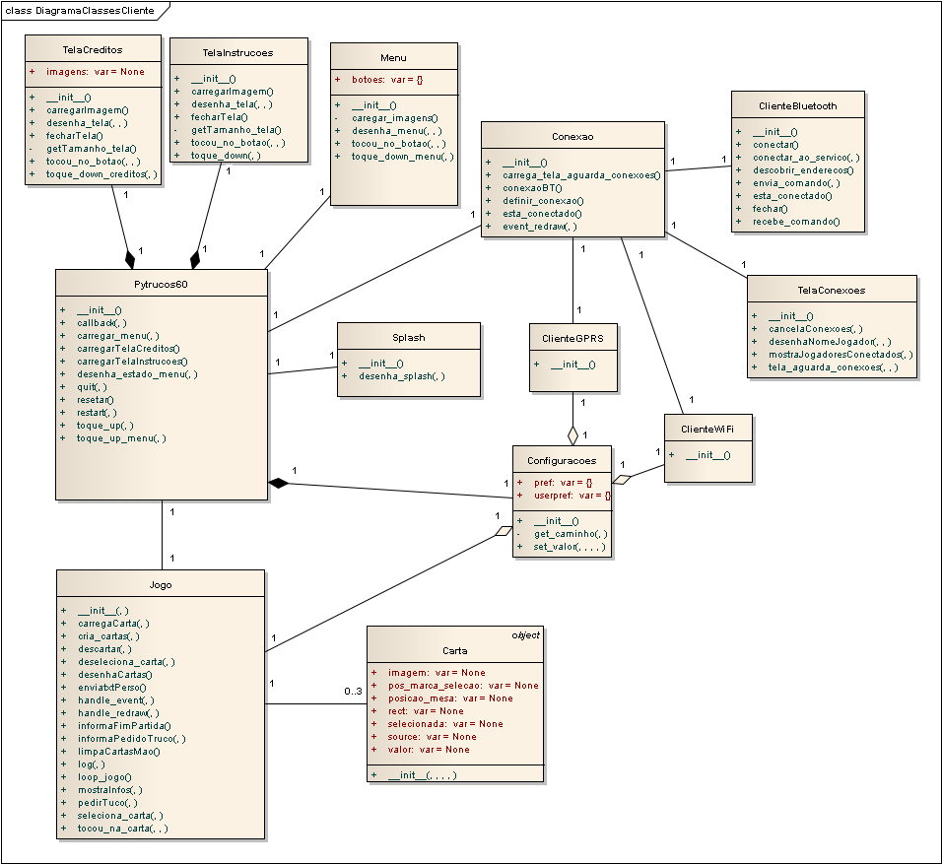
Figura 02 – Diagrama de Classe de Negócio (Cliente).

Diagrama de Classe Servidor

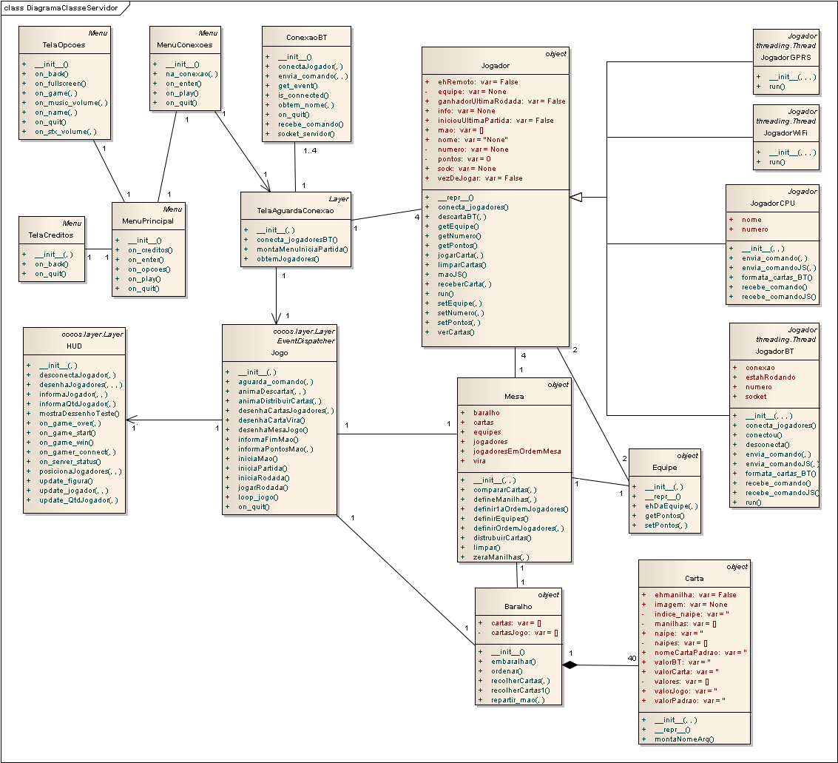
Figura 03 – Diagrama de Classe de Negócio (Servidor).

DIAGRAMA DE INTERAÇÃO DE OBJETOS DO NEGÓCIO

Não se aplica.

DIAGRAMAS DE ATIVIDADES

A seguir, são apresentados os diagramas de atividades do sistema.

Diagrama de atividades geral

A seguinte figura mostra o diagrama de atividades geral do jogo PyTrucoS60:
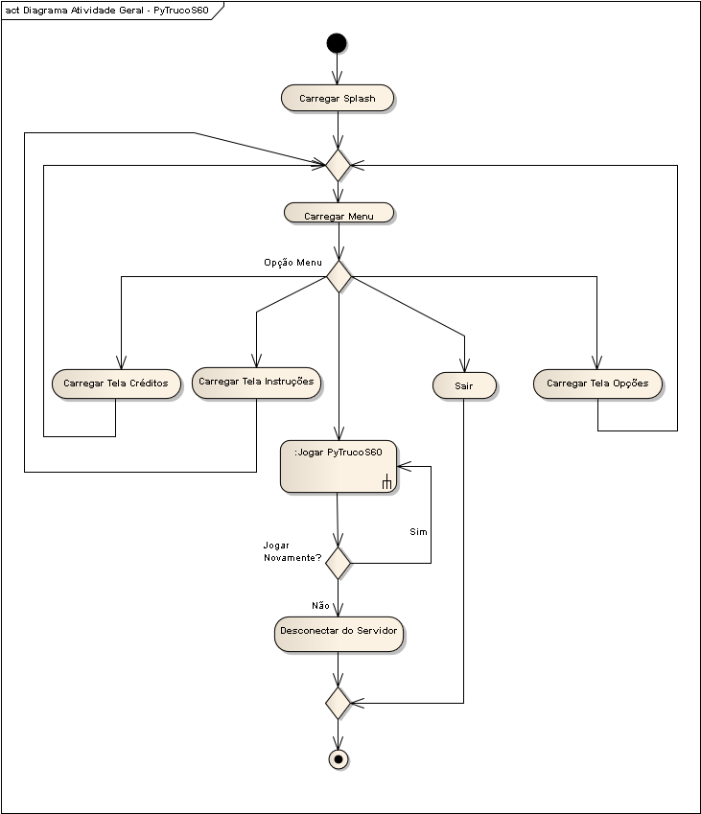
Figura 03 – Diagrama de Atividades Geral.

Diagrama de atividade Jogar PyTrucoS60

A seguinte figura mostra o diagrama de atividades Jogar PyTrucoS60:

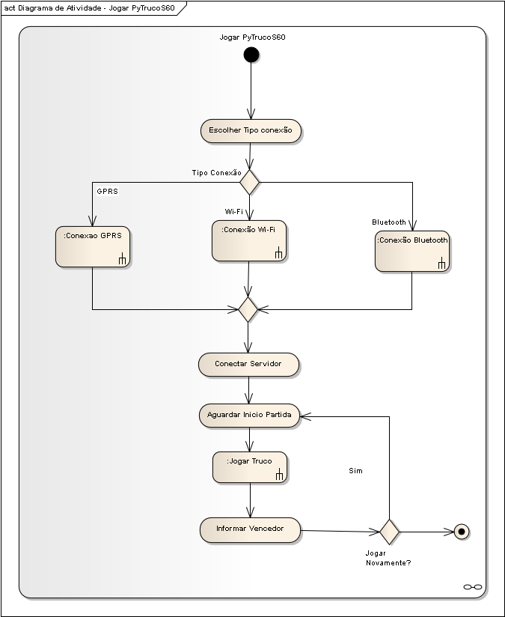
Figura 04 – Diagrama de Atividades Jogar PyTrucoS60.

Diagrama de atividade Conexão GPRS

A seguinte figura mostra o diagrama de atividades Conexão GPRS:

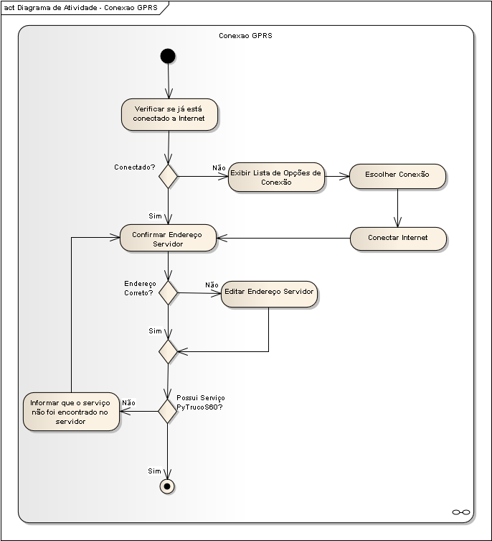
Figura 05 – Diagrama de Atividades Conexão GPRS.

Diagrama de atividade conexão Wi-Fi

A seguinte figura mostra o diagrama de atividades Conexão Wi-Fi:

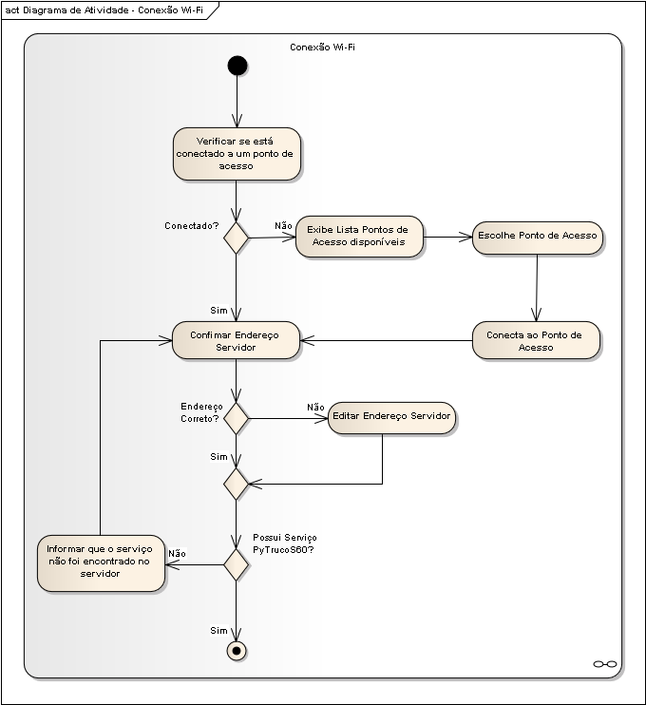
Figura 06 – Diagrama de Atividades Conexão Wi-Fi.

Diagrama de atividade Conexão Bluetooth

A seguinte figura mostra o diagrama de atividades Conexão Bluetooth:

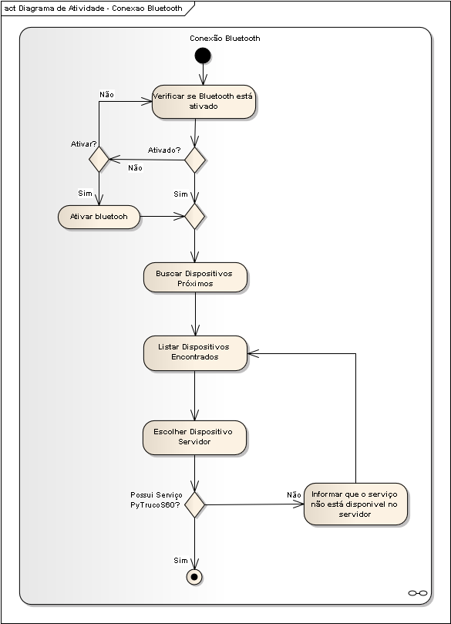
Figura 07 – Diagrama de Atividades Conexão Bluetooth.

Diagrama de atividade Jogar Truco

A seguinte figura mostra o diagrama de atividades Jogar Truco:

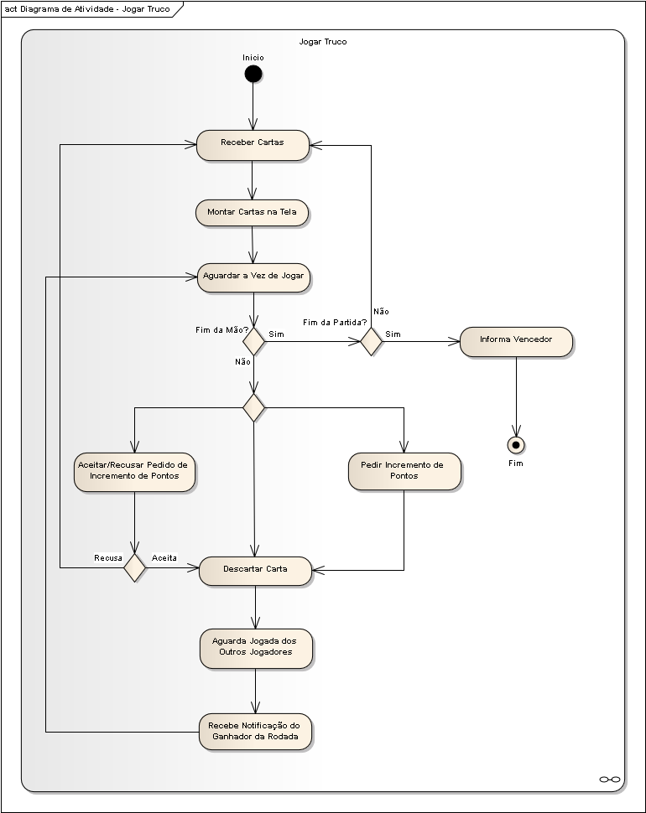
Figura 08 – Diagrama de Atividades Jogar Truco.

MODELOS DE CASOS DE USO

Visão geral dos Casos de Uso e atores

Abaixo, encontra-se o diagrama de casos de uso, abrangendo todas as funcionalidades previstas para a implementação do jogo.

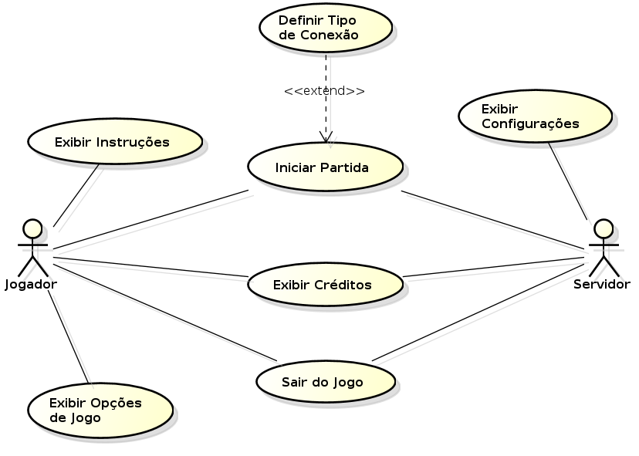

Figura 04 – Visão Geral dos Casos de Uso

Descrição dos Casos de Uso

Caso de uso: Exibir Instruções

Tabela 10 – Descrição do Caso de Uso Exibir Instruções do Jogo
ID do Caso de Uso: | UC01
Nome do Caso de Uso: | Exibir Instruções
Criado por: | Wander Jardim | Última atualização: | Wander Jardim
Data da Criação: | 05/05/2010 | Data da última atualização: | 25/05/2011
Ator: | Jogador
Descrição: | Esse Caso de Uso descreve como será exibida ao jogador uma tela contendo as instruções do jogo, tais como funções de cada botão, como pedir truco, as regras do jogo, etc.
Pré-condições: | A opção “Instruções” ter sido escolhida no menu principal.
Pós-condições: | Um texto contendo as instruções do jogo será exibido.
Prioridade: | Baixa
Frequência de Uso: | Baixa
Fluxo Principal: | P1. O caso de uso tem inicio quando o jogador escolhe a opção “Instruções” no menu da tela “Ajuda”.[A1]  P2. A aplicação carrega na tela as instruções do jogo. [A1][E1]  P3. O jogador ler as instruções. [A1]  P4. A aplicação oferece um botão para voltar ao menu anterior.[A1]  P5. O caso de uso se encerra.
Fluxo Alternativo: | A1 A aplicação é interrompida por uma ligação, uma mensagem ou qualquer outro evento.  A1.1 A aplicação é pausada.  A1.2 Assim que o usuário concluir o evento que pausou o jogo pode retornar ao ponto em que parou;
Exceções: | E1. A aplicação não conseguiu carregar o arquivo de instruções.  E1.2. A aplicação mostra uma mensagem de erro [M1] e registra o erro num arquivo de log.
Pontos de Extensão: | Não se aplica.
Mensagens: | M1. “Não foi possível carregar o arquivo Instruções do Jogo”

Protótipo visual

Caso de uso: Exibir Créditos

Tabela 11 – Descrição do Caso de Uso Exibir Créditos
ID do Caso de Uso: | UC02
Nome do Caso de Uso: | Exibir Créditos
Criado por: | Wander Jardim | Última atualização: | Wander Jardim
Data da Criação: | 05/05/2010 | Data da última atualização: | 25/05/2011
Ator: | Jogador, Servidor
Descrição: | Esse Caso de Uso descreve como será exibida ao jogador uma tela contendo as informações do desenvolvedor do jogo.
Pré-condições: | A opção “Créditos” ter sido escolhida no menu principal.
Pós-condições: | Uma tela contento as informações do desenvolvedor do jogo será exibida
Prioridade: | Baixa
Frequência de Uso: | Baixa
Fluxo Principal: | P1. O caso de uso tem inicio quando o jogador escolhe a opção “Créditos” no menu principal.[A1]  P2. A aplicação carrega na tela as informações do desenvolvedor do jogo. [A1][E1]  P3. O jogador ler as informações. [A1]  P4. A aplicação oferece um botão para voltar ao menu anterior.[A1]  P5. O caso de uso se encerra.
Fluxo Alternativo: | A1 A aplicação é interrompida por uma ligação, uma mensagem ou qualquer outro evento.  A1.1 A aplicação é pausada.  A1.2 Assim que o usuário concluir o evento que pausou o jogo pode retornar ao ponto em que parou;
Exceções: | E1. A aplicação não conseguiu carregar o arquivo de Créditos do Jogo.  E1.2. A aplicação mostra uma mensagem de erro [M1] e registra o erro num arquivo de log.
Pontos de Extensão: | Não se aplica.
Mensagens: | M1. “Não foi possível carregar o arquivo Créditos do Jogo”

Protótipo Visual

Caso de uso: Exibir Opções de Jogo

Tabela 12 – Descrição do Caso de Uso Exibir Opções de Jogo
ID do Caso de Uso: | UC03
Nome do Caso de Uso: | Exibir Opções de Jogo
Criado por: | Wander Jardim | Última atualização: | Wander Jardim
Data da Criação: | 10/05/2010 | Data da última atualização: | 25/05/2011
Ator: | Jogador
Descrição: | Esse Caso de Uso descreve como o jogador poderá alterar as opções de jogo, configurando a forma com deseja iniciar a partida.
Pré-condições: | A opção “Opções” ter sido escolhida no menu principal.
Pós-condições: | A opções escolhidas serão ativadas para iniciar a partida
Prioridade: | Média
Frequência de Uso: | Média
Fluxo Principal: | P1. O caso de uso tem inicio quando o jogador seleciona a opção “Opções” do “Menu Principal”; [A1]  P2. A tela “Opções” é aberta com as seguintes opções: “Som”, “Vozes”, “Volume” e “Voltar”. [A1] [E1]  P3. O usuário poderá navegar entre as configurações do jogo e selecionar ou alternar seus valores. [A1][A2][A3]
Fluxo Alternativo: | A1 A aplicação é interrompida por uma ligação, uma mensagem ou qualquer outro evento.  A1.1 A aplicação é pausada.  A1.2 Assim que o usuário concluir o evento que pausou o jogo pode retornar ao ponto em que parou;  A2 Caso o usuário deixe a opção “Som” com valor desmarcado, os sons do jogo serão desabilitados.  A3. Caso o usuário deixe a opção “Vozes” desmarcada, as vozes dos jogadores emitidas a cada evento, serão desativados.  A4. Caso o usuário altere o valor do campo volume, o novo valor estabelecido será aplicado ao volume dos sons do jogo.
Exceções: | E1. A aplicação não conseguiu carregar o arquivo de Opções do Jogo.  E1.2. A aplicação mostra uma mensagem de erro[M1] e registra o erro num arquivo de log.
Pontos de Extensão: | Não se aplica.
Mensagens: | M1. “Não foi possível carregar o arquivo opções do Jogo”

Protótipo Visual

Caso de uso: Definir Tipo de Conexão

Tabela 13 – Descrição do Caso de Uso Definir Tipo Conexão
ID do Caso de Uso: | UC04
Nome do Caso de Uso: | Definir Tipo de Conexão
Criado por: | Wander Jardim | Última atualização: | Wander Jardim
Data da Criação: | 15/05/2011 | Data da última atualização: | 26/05/2011
Ator: | Jogador
Descrição: | Esse caso de uso descreve com qual tipo de conexão o jogador se conectará ao servidor.
Pré-condições: | A opção “Iniciar Partida” ter sido escolhida no menu principal.
Pós-condições: | Um tipo de conexão será definido e estabelecido com o servidor.  Um socket de conexão com o servidor estará definido.
Prioridade: | Alta.
Frequência de Uso: | Alta.
Fluxo Principal: | P1. O caso de uso se inicia quando o jogador seleciona a opção “Jogar” do “Menu Principal”; [A1]  P2. Uma tela com as opções de conexão é exibida; [A1]  P3. Usuário escolhe o tipo de conexão que deseja estabelecer com o servidor; [A2]  P4. Uma tela com as opções de servidores disponíveis é exibida;  P5. O jogador escolhe o servidor o qual está rodando a aplicação.  P6. A aplicação conecta-se ao servidor; [E1]  P7. É exibida uma tela onde mostra os jogadores conectados e aguarda até a partida iniciar; [A2]  P8. A aplicação executa o caso de uso UC-05;  P9. O caso de uso se encerra.
Fluxo Alternativo: | A1 A aplicação é interrompida por uma ligação, uma mensagem ou qualquer outro evento.  A1.1 A aplicação é pausada.  A1.2 Assim que o usuário concluir o evento que pausou o jogo pode retornar ao ponto em que parou;  A2. O jogador escolheu a opção de abandonar a partida.  A2.1 A aplicação exibe uma mensagem de confirmação  A2.2 Segue para o passo P4
Exceções: | E2. O servidor não está disponível.  E2.1. A aplicação mostra uma mensagem de erro[M1] e registra o erro num arquivo de log.  E2.2. Redireciona para o menu principal.
Pontos de Extensão: | No passo 3 do fluxo principal inclui o UC09 – Iniciar Partida.
Mensagens: | M1 “Falha ao conectar ao servidor”

Protótipo Visual

Caso de uso: Iniciar Partida

Tabela 14 – Descrição do Caso de Uso Iniciar Partida
ID do Caso de Uso: | UC05
Nome do Caso de Uso: | Iniciar Partida
Criado por: | Wander Jardim | Última atualização: | Wander Jardim
Data da Criação: | 10/05/2010 | Data da última atualização: | 26/05/2011
Ator: | Jogador
Descrição: | Esse Caso de Uso descreve como será iniciada a partida após ter sido definido o tipo de conexão com o servidor.
Pré-condições: | Um tipo de conexão com o servidor ter sido escolhida.  Todos os jogadores terem se conectados ao servidor. Ou caso o haja jogadores virtuais, estes terem sido carregados.
Pós-condições: | Não se aplica.
Prioridade: | Alta
Frequência de Uso: | Alta
Fluxo Principal: | P1. O caso de uso se inicia após todos os jogadores terem sido carregados;  P2. A aplicação recebe a informação de quais as cartas o jogador recebeu e as exibe na tela do celular.  P2. A aplicação recebe a informação de qual é a carta do vira e a exibe na tela do celular. [A1]  P3. O jogador seleciona a sua carta de acordo com sua estratégia e pressiona no botão referente a ação descartar.[A2] [A3] [A4] [A5]  P4. Os demais jogadores também jogam suas cartas. [A1]  P5. A aplicação recebe a informação do ganhador da rodada de acordo com as cartas de cada jogador e exibe na tela do celular a mensagem de quem venceu a rodada. [A1] [M3]  P6. Ao final da mão, melhor de três rodadas, o ponto é atribuído à dupla que tiver ganhado duas mão. [A1]  P7. Retorna ao passo [P3] até a dupla atingir 12 pontos.  P8. O caso de uso se encerra.
Fluxo Alternativo: | A1. O jogador decide abandonar a partida;  A1.1 A aplicação emite uma mensagem de confirmação.  A1.2 Segue para o passo [P6]  A2. O jogador pressiona o botão de pedido de truco;  A2.1 A dupla adversária recebe um notificação de que o seu oponente pediu truco.[M1]  A2.2 A dupla oponente aceita o pedido de truco.[M2] [A3] [A6]  A2.3 A mão passa a valer 3 pontos  A2.4 Retorna para o Passo [P3]  A3 . O jogador incrementa a aposta, pedindo “Seis”; [M2]  A3.1 A dupla adversária recebe um notificação de que o seu oponente pediu “Seis”; [M2]  A3.2 A dupla oponente aceita o pedido de “Seis”; [M2] [A4] [A7]  A3.3 A mão passa a valer 6 pontos  A3.4 Retorna para o Passo [P3]  A4 . O jogador incrementa a aposta, pedindo “Nove”; [M4]  A4.1 A dupla adversária recebe um notificação de que o seu oponente pediu “Nove”; [M4]  A4.2 A dupla oponente aceita o pedido de “Nove”; [A5] [A8]  A4.3 A mão passa a valer 9 pontos  A4.4 Retorna para o Passo [P3]  A5 . O jogador incrementa a aposta, pedindo “Doze”; [M5]  A5.1. A dupla adversária recebe um notificação de que o seu oponente pediu “Doze”; [M5]  A5.2. A dupla oponente aceita o pedido de “Doze”; [A6] [A9]  A5.3. A mão passa a valer 12 pontos  A5.4. Retorna para o Passo [P7]  A6. O jogador decide não aceitar o pedido de “Truco”; [M6]  A6.1. A dupla adversária recebe uma notificação de que o seu oponente fugiu do pedido de “Truco”; [M5]  A6.2. 1 ponto é atribuído a dupla que fez o pedido de “Truco”.  A6.3. Retorna para o Passo [P2]  A7. O jogador decide não aceitar o pedido de “Seis”; [M6]  A7.1. A dupla adversária recebe uma notificação de que o seu oponente fugiu do pedido de “Seis”; [M5]  A7.2. 3 ponto é atribuído a dupla que fez o pedido de “Seis”.  A7.3. Retorna para o Passo [P2]  A8. O jogador decide não aceitar o pedido de “Nove”; [M6]  A8.1. A dupla adversária recebe uma notificação de que o seu oponente fugiu do pedido de “Nove”; [M5]  A8.2. 6 ponto é atribuído a dupla que fez o pedido de “Nove”.  A8.3. Retorna para o Passo [P2]  A8. O jogador decide não aceitar o pedido de “Doze”; [M6]  A8.1. A dupla adversária recebe uma notificação de que o seu oponente fugiu do pedido de “Doze”; [M5]  A8.2. 9 ponto é atribuído a dupla que fez o pedido de “Doze”.  A8.3. Retorna para o Passo [P2]
Exceções: | Não se aplica.
Pontos de Extensão: | Não se aplica.
Mensagens: | M1. “Truco!!!”  M2. “Seis!!!”  M3. “Parabéns, você ganhou essa rodada!”  M4. “Nove!!!”  M5. “Doze!!!”  M6. “Vou Fugir”

Protótipo visual

Caso de uso: Exibir Configurações

Tabela 15 – Descrição do Caso de Uso Exibir Configurações
ID do Caso de Uso: | UC06
Nome do Caso de Uso: | Exibir Configurações
Criado por: | Wander Jardim | Última atualização: | Wander Jardim
Data da Criação: | 10/04/2011 | Data da última atualização: | 27/05/2011
Ator: | Servidor
Descrição: | Esse Caso de Uso descreve como o jogador poderá alterar as configurações do servidor, configurando as opções de endereço e portas do servidor.
Pré-condições: | A opção “Configurações” ter sido escolhida no menu principal.
Pós-condições: | As configurações escolhidas serão ativadas para iniciar o serviço no servidor.
Prioridade: | Média
Frequência de Uso: | Média
Fluxo Principal: | P1. O caso de uso tem inicio quando o jogador seleciona a opção “Configurações” do “Menu Principal”;  P2. A tela “Configurações” é aberta com as seguintes opções: “Nome”, “Porta”, “Manilha Velha” e “Baralho Vazio”. [E1]  P3. O usuário poderá navegar entre as configurações do jogo e selecionar ou alternar seus valores. [A1][A2][A3][A4]
Fluxo Alternativo: | A1. Caso o usuário altere o item Nome, um novo nome será atribuído ao servidor;  A2. Caso o usuário altere o item Porta, um novo número de porta será atribuído ao servidor;  A3. Caso o usuário deixe a opção “Baralho Vazio” marcada, será usada a regra do baralho vazio (RN01) caso contrário será usada a regra do baralho cheio (RN02);  A4. Caso o usuário deixe a opção “Manilha Velha” marcada, será usada a regra da manilha fixa (RN03) caso contrário será usada a regra da manilha da mão (RN04).
Exceções: | E1 A aplicação não conseguiu carregar o arquivo de Configurações do Jogo.  E1.2 A aplicação mostra uma mensagem de erro[M1] e registra o erro num arquivo de log.
Pontos de Extensão: | Não se aplica.
Mensagens: | M1. “Não foi possível carregar o arquivo opções do Jogo”
Notas e casos: | As regras de negócio estão especificadas na Tabela Regras de Negócio (anexo 01).

Protótipo Visual

Anexo 01 – Tabela Regras de Negócio

Tabela 16 – Regras de Negócio
Identificação | Campo | Descrição | Conteúdo
RN01 | Baralho Vazio | Regra a ser definia ao habilitar a opção “Baralho Vazio” No menu de opções. | São 24 cartas, retirando-se as cartas 4(exceto 4 de paus), 5, 6, 7(exceto 7 de ouros e copas), 8, 9, 10 e curingas.
RN02 | Baralho Vazio | Regra a ser definia ao desabilitar a opção “Baralho Vazio” No menu de opções, ativando dessa forma a regra do Baralho cheio. | São 40 cartas, retirando-se apenas as cartas 8, 9, 10 e curingas de um baralho tradicional.
RN03 | Manilha Velha | Regra a ser definia ao habilitar a opção “Manilha Velha” No menu de opções, ativando dessa forma a regra da Manilha Fixa. | As manilhas serão sempre fixas nesta ordem:  7 de Ouro < Ás de Espadas < 7 de Copas < 4 de Paus
RN04 | Manilha Velha | Regra a ser definia ao desabilitar a opção “Manilha Velha” No menu de opções ativando dessa forma a regra da Manilha da Mão. | No começo de cada mão, vira-se uma carta do baralho e deixa-se visível no meio da mesa, sob o baralho virado. A carta imediatamente superior a carta virada determina a manilha da mão.

Caso de uso: Iniciar Partida

Tabela 17 – Descrição do Caso de Uso Iniciar Partida
ID do Caso de Uso: | UC07
Nome do Caso de Uso: | Iniciar Partida
Criado por: | Wander Jardim | Última atualização: | Wander Jardim
Data da Criação: | 10/04/2011 | Data da última atualização: | 26/05/2011
Ator: | Servidor
Descrição: | Esse Caso de Uso descreve como será iniciada a partida após ter sido definido o tipo de conexão.
Pré-condições: | Um tipo de conexão ter sido definido.  Todos os jogadores conectados ou carregados.
Pós-condições: | Definição do vencedor do partida.
Prioridade: | Alta
Frequência de Uso: | Alta
Fluxo Principal: | P1. O caso de uso se inicia quando todos os jogadores foram carregados;  P2. A aplicação embaralha as cartas e distribui entre os participantes, através de envio dos dados das cartas pelo socket de conexão.  P3. O aplicação vira uma carta do baralho para definir as manilhas do jogo.  P4. A aplicação informa aos jogadores conectados do inicio da partida. [A9]  P5. A aplicação aguarda a jogada de todos os jogadores; [A1] [A3] [A5] [A7]  P6. A aplicação compara as cartas, define o vencedor da rodada e informa a todos os jogadores quem venceu a rodada.  P7. A aplicação analisa a situação da mão e informa ao jogadores o vencedor.  P8. Ao final da mão, melhor de três rodadas, o ponto é atribuído à dupla que tiver ganhado duas mão e informa aos jogadores o vencedor da mão.  P9. Segue os passos P5-P8 até uma dupla atingir 12 pontos.  P10. Informa aos jogadores o vencedor da partida.  P11. O caso de uso se encerra.
Fluxo Alternativo: | A1. A aplicação recebe de um jogador um pedido de “Truco”;  A1.1 A aplicação notifica todos os jogadores do pedido de “Truco”.  A1.2 A aplicação solicita uma confirmação ao oponente do pedido de “Truco”.  A1.3 O jogador adversário aceita o pedido de “Truco”. [A2]  A1.4 Define a pontuação da rodada para valer 3 pontos.  A1.5 Retorna para o Passo [P5]  A2. O jogador adversário rejeita o pedido de “Truco”.  A2.1 A dupla que fez o pedido de “Truco” vence a rodada e ganha 1 ponto.  A2.3 Retorna para o Passo [P8]  A3. A aplicação recebe de um jogador um pedido de “Seis”;  A3.1 A aplicação notifica todos os jogadores do pedido de “Seis”.  A3.2 A aplicação solicita uma confirmação ao oponente do pedido de “Seis”.  A3.3 O jogador adversário aceita o pedido de “Seis”. [A4]  A3.4 Define a pontuação da rodada para valer 6 pontos.  A3.5 Retorna para o Passo [P5]  A4. O jogador adversário rejeita o pedido de “Seis”.  A4.1 A dupla que fez o pedido de “Seis” vence a rodada e ganha 3 ponto.  A4.3 Retorna para o Passo [P8]  A5. A aplicação recebe de um jogador um pedido de “Nove”;  A5.1 A aplicação notifica todos os jogadores do pedido de “Nove”.  A5.2 A aplicação solicita uma confirmação ao oponente do pedido de “Nove”.  A5.3 O jogador adversário aceita o pedido de “Nove”. [A6]  A5.4 Define a pontuação da rodada para valer 9 pontos.  A5.5 Retorna para o Passo [P5]  A6. O jogador adversário rejeita o pedido de “Nove”.  A6.1 A dupla que fez o pedido de “Nove” vence a rodada e ganha 6 ponto.  A6.3 Retorna para o Passo [P8]  A7. A aplicação recebe de um jogador um pedido de “Doze”;  A7.1 A aplicação notifica todos os jogadores do pedido de “Doze”.  A7.2 A aplicação solicita uma confirmação ao oponente do pedido de “Doze”.  A7.3 O jogador adversário aceita o pedido de “Doze”. [A8]  A7.4 Define a pontuação da rodada para valer 12 pontos.  A7.5 Retorna para o Passo [P9]  A8. O jogador adversário rejeita o pedido de “Doze”.  A8.1 A dupla que fez o pedido de “Doze” vence a rodada e ganha 9 ponto.  A8.3 Retorna para o Passo [P8]  A9. O jogador decide abandonar a partida;  A9.1 A aplicação emite uma mensagem de confirmação.  A9.2 Segue para o passo [P11]
Exceções: | Não se aplica.
Pontos de Extensão: | Não se aplica.
Mensagens: | Não se aplica.

Protótipo Visual

Caso de Uso: Definir Tipo de Conexão

Tabela 18 – Descrição do Caso de Uso Definir Tipo Conexão
ID do Caso de Uso: | UC08
Nome do Caso de Uso: | Definir Tipo de Conexão
Criado por: | Wander Jardim | Última atualização: | Wander Jardim
Data da Criação: | 10/04/2011 | Data da última atualização: | 26/05/2011
Ator: | Servidor
Descrição: | Esse caso de uso define qual tipo de conexão o servidor disponibilizará para que os jogadores conectem-se a ele.
Pré-condições: | A opção “Iniciar Partida” ter sido escolhida no menu principal.
Pós-condições: | Um tipo de conexão será definido e ficará escutando as conexões dos jogadores.
Prioridade: | Alta.
Frequência de Uso: | Alta.
Fluxo Principal: | P1. O caso de uso se inicia quando o jogador seleciona a opção “Iniciar Servidor” do “Menu Principal”; [A1]  P2. Uma tela com as opções de conexão é exibida; [A1]  P3. Usuário escolhe o tipo de conexão que deseja que o servidor passe a disponibilizar;  P4. A aplicação inicia o serviço de escuta da porta definida para o tipo de conexão escolhido; [E1]  P5. A aplicação aguarda até que todos os jogadores tenham se conectado ao servidor; é exibida uma tela onde mostra os jogadores conectados até o momento; [A1]  P6. Ao completar a mesa com os quatro jogadores a partida é iniciada; [A2]  P8. A aplicação executa o caso de uso UC-07;  P9. O caso de uso se encerra.
Fluxo Alternativo: | A1. Não existem jogadores suficientes para completar a mesa;  A1.1 O usuário seleciona a opção de iniciar a partida;  A1.2 Será carregado a quantidade de jogadores restantes na mesa com jogadores virtuais, controlados pela inteligência artificial do jogo.  A1.3 Segue para o passo P8.  A2. O jogador escolheu a opção de abandonar a partida.  A2.1 A aplicação exibe uma mensagem de confirmação  A2.2 Segue para o passo P4
Exceções: | E1. Houve alguma falha ao carregar o serviço do servidor;  E1.1. A aplicação mostra uma mensagem de erro [M1] e registra o erro num arquivo de log.  E1.2. Redireciona para o menu principal.
Pontos de Extensão: | No passo 8 do fluxo principal inclui o UC07 – Iniciar Partida.
Mensagens: | M1 “Falha ao carregar o servidor”

Protótipo Visual

MODELOS DE ANÁLISE

Caso de uso 01 - Exibir Instruções

Diagrama de Classe de Análise

A figura a seguir mostra o modelo de Diagrama de Classes de Análise: Exibir Instruções.

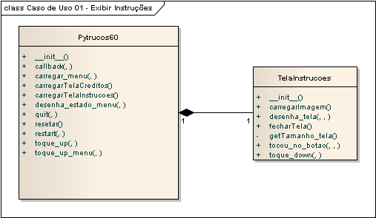
Figura 05 – Diagrama de Classes de Análise do Caso de Uso: Exibir Instruções.

Caso de Uso 02 - Exibir Créditos

Diagrama de classe de análise

A figura a seguir mostra o modelo de Diagrama de Classes de Análise: Exibir Créditos.

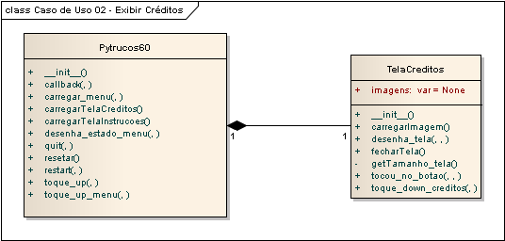
Figura 06 – Diagrama de Classes de Análise do Caso de Uso: Exibir Créditos.

Caso de Uso 03 - Exibir Opções de Jogo

Diagrama de Classe de Análise

A figura a seguir mostra o modelo de Diagrama de Classes de Análise: Exibir Opções de Jogo.

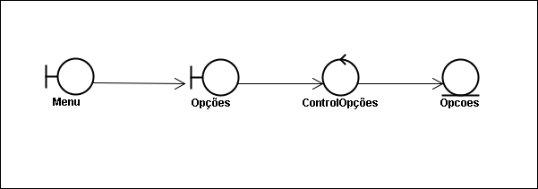
Figura 07 – Diagrama de Classes de Análise do Caso de Uso: Exibir Opções de Jogo.

Caso de Uso 04 – Definir Tipo de Conexão

Diagrama de Classe de Análise

A figura a seguir mostra o modelo de Diagrama de Classes de Análise: Definir Tipo de Conexão.

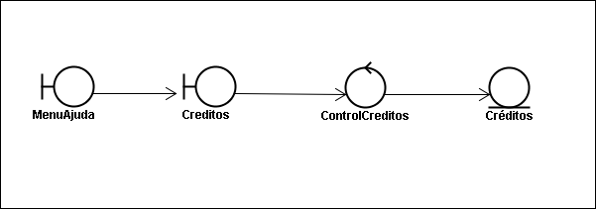
Figura 08 – Diagrama de Classes de Análise do Caso de Uso: Definir Tipo de Conexão.

Caso de Uso 05 – Iniciar Partida

Diagrama de Classe de Análise

A figura a seguir mostra o modelo de Diagrama de Classes de Análise: Iniciar Partida.
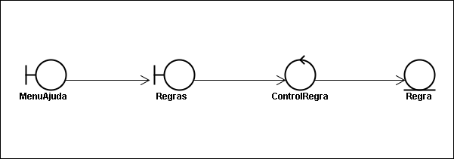
Figura 09 – Diagrama de Classes de Análise do Caso de Uso: Iniciar Partida.

Caso de Uso 06 – Exibir Configurações

Diagrama de Classe de Análise

A figura a seguir mostra o modelo de Diagrama de Classes de Análise: Exibir Configurações.

Figura 10 – Diagrama de Classes de Análise do Caso de Uso: Exibir Configurações.

Caso de Uso 07 – Iniciar Partida

Diagrama de Classe de Análise

A figura a seguir mostra o modelo de Diagrama de Classes de Análise: Iniciar Partida.

Figura 11 – Diagrama de Classes de Análise do Caso de Uso: Iniciar Partida.

Caso de Uso 08 – Definir Tipo de Conexão

Diagrama de Classe de Análise

A figura a seguir mostra o modelo de Diagrama de Classes de Análise: Definir Tipo de Conexão.

Figura 12 – Diagrama de Classes de Análise do Caso de Uso: Definir Tipo de Conexão.

Caso de Uso 09 – Sair

Diagrama de Classe de Análise

A figura a seguir mostra o modelo de Diagrama de Classes de Análise: Sair.

Figura 13 – Diagrama de Classes de Análise do Caso de Uso: Sair.

DOCUMENTAÇÃO DE PROJETO

CONCLUSÃO

BIBLIOGRAFIA

[1]
CRAWFORD, Chris - The Art Of Computer Game Design, 1982. Disponível em: <http://www.vancouver.wsu.edu/fac/peabody/game-book/Coverpage.html>. Acesso em: 13 mar. 2010.

[ Vai sair pois fala do modelo cascata - BONA, C, 2002]. Avaliação de Processos de Software: Um Estudo de Caso em XP e ICONIX. Dissertação de Mestrado em Ciências da Computação. Universidade Federal de Santa Catarina, 2002.

[CHELARU, VICTOR, 2007] Rock Paper Scissors – A Method for Competitive Game Play Design. 2007. Disponível em:
<http://www.gamasutra.com/features/20070123/chelaru_01.shtml>. Acesso em: 28 mar. 2010.

[CNET NEWS, 2009] Mobile OS wars: Symbian leads globally; Mac OS X surges. Disponível em: <http://news.cnet.com/8301-1035_3-10195697-94.html>. Acesso em: 07 mar. 2010.

[DEBENEDICTIS, STEVEN, 2005] International Game Developers Association – IGDA, 2005 Mobile Games White Paper, Game Developers Conference 2005. Disponível em: <http://www.igda.org/sites/default/files/IGDA_Mobile_Whitepaper_2005.pdf>. Acesso em: 22 mar. 2010.

[NOKIA1, 2004] Overview of Multiplayer Mobile Game Design. 2004. Disponível em: <http://sw.nokia.com/id/fc4dc5e2-0f4e-4c92-a89a-a86ad721d519/Multi_play_Mobi_v1_1_en.pdf>. Acesso em: 22 mar. 2010.

PETTEY, Christy; GOASDUFF, Laurence. Gartner Says Worldwide Mobile Device Sales to End Users Reached 1.6 Billion Units in 2010; Smartphone Sales Grew 72 Percent in 2010. Egham, UK, February 9, 2011. Disponível em: <http://www.gartner.com/it/page.jsp?id=1543014>. Acesso em: 15 mar. 2011.

[RH INFO, 2010] Consultoria de Recursos Humanos, 2010. PESQUISA SALARIAL. Disponível em: <http://www.rhinfo.com.br/sal-ti.htm> Acesso em: 10 abr. 2010.

[SOMMERVILLE, Ian, 2007] Engenharia de Software. 8a ed., São Paulo, Addison-Wesley.

[SWAROOP, C. H, 2005] Byte of Python (Janeiro 13, 2005). Disponível em: <http://www.swaroopch.com/notes/Python>. Acesso em: 08 mar. 2010.

SABINO, Vanessa Cristina. Game API: simplicidade e poder em jogos para celulares. Java Magazine, Grajaú, n. 10, p. 42-47, 2003.

RABELO, Solon ; HAHN, Rodrigo M.; BARBOSA, Jorge. BlueGame: Um Jogo Móvel Multijogador baseado em Comunicação bluetooth. 2005. Disponível em:
<http://inf.unisinos.br/~barbosa/textos/WJOGOS_2005.pdf>. Acesso em: 20 maio 2010.
Anexo 1
Game Design Document

Nome do Jogo
PyTruco4S60
Plataforma
Python for S60 e Python 2.6
Framework PyGame

Sistemas Operacionais Suportados
Linux
Symbian 5th Edition

Gênero
Jogo de Cartas

Visão
Superior

Data de inicio do Projeto
13/06/2010

Previsão de Conclusão
6 Meses

Equipe
Wander:
Programador/Divulgador/Roteirista
Gráficos / Leveldesign
Musicas/Efeitos especiais

Narrativa (Como a história e estruturada? Qual é a interatividade entre os personagens do jogo, assim como localização geográfica e temporal)

Duda é um garoto muito encrenqueiro que sempre cria problemas, ele sempre está colocando Nice, sua irmã mais velha em apuros. Nice fazia faculdade a noite. Um certo dia quando voltava da escola, ela desceu do ônibus e caminhava para subir a ladeira que dava até sua rua, quando de repente uma luz muito forte a atingiu, tão forte que ela desmaiou. Algum tempo depois, ela acordou em um local muito escuro e fechado, ela não podia ver nada, apenas ouvia um zumbido muito forte. Então ela se lembrou do seu celular e tentou ligar para seu irmão Duda, mais não havia energia no celular... Estranho, pensou ela, eu carreguei ontem!

Mas para Duda tinha passado uma semana do sumiço de Nice, a poilicia desistiu de procurar. E agora, preciso encontrar minha irma! Assim Duda saiu a procura de alguma pista que o levasse a Nice.
Os fatos ocorrem em Julho, em BH.

Objetivo (De forma resumida, qual é o objetivo do jogo?)
O objetivo é encontrar a irmã desaparecida. Passando por várias fases até chegar ao bigboss final.

Descrição detalhada dos Personagens (Descreva cada personagem do jogo com o maximo de detalhes possivel, inclusive inimigos)

Personagem

Id

Sx

Característica marcante

Duda

13

M

Curiosidade, inconsequencia, coragem, ateu

Nice

22

F

Lealdade, inteligência, Fé

Personagem Principal Característiacas (Quais são as principais caracterísicas do personagem, quais sãos as variáveis associadas a ele(a))

Até o momento, as seguintes variaveis vão estar associadas a Duda:

Variável

Descrição

Pontos

Total de pontos obtidos - para efeito de recorde

Dinheiro

Total de dinheiro - para compra de itens

Força

Força atual do personagem

Resistência

Resistência a danos

Itens Especiais (Itens coletaveis pelo jogador como Chaves, Porwer Ups, Vidas etc, descreva cada um deles aqui e em que cada um deles afeta o jogador ao interagir com o caracter do jogador)

N/A

NPC (Non playable caracters - Especifique aqui cada NPC do jogo, sua função, aparência, e tudo que for interessante para você e sua equipe.

Animações (descreva aqui como serão as cut-scenes do game, caso haja alguma. E o que cada uma representa. Quanto mais detalhes melhor).

N/A

Game Play (Interatividade do jogador com o jogo, controles e outras informações sobre interatividade) com o jogador

A interface do jogo será a seguinte:

-Menus com acesso por mouse ou teclado

-Movimentação do personagem será apenas pelo teclado usando as seguintes teclas:

-Movimento para ESQUERDA Seta ESQ

-Movimento para DIREITA Seta DIR

-Pulo Seta ACIMA

-Abaixar Set Abaixo

Obs. Essas teclas são o default do game mas deverá ser possivel configurá-las

-Pausar o jogo Tecla “P”

-Acessar menu In Game Tecla “ESC”

Telas(descreva cada tela do jogo. Aqui voce pode colocar todos os dados que descrevem cada tela do jogo, link para imagens que a representam, rascunhos etc)

Nosso game terá 20 fases e mais 3 telas especiais (Apresentação, Menu, Configuração)

As telas do jogo serão as seguintes:

Tela 1 - Logotipo da Empresa

Tela 2 - Apresentação e Menu

Descrição do Menu:

*

Iniciar o Jogo
*

Carragar jogo salvo
*

Creditos
*

Configurações
*

Sair

Tela 3 - Configuração

*

Som ativado
*

Nivel de Dificuldade (1-3)
*

Linguagem

Telas 4 - 24 - Será descrita pelo Jambalaia (Level Design)

HUD (Head up Display) Aqui será descrito como será o posicionamento dos elementos que informam a situação atual do jogador como Pontos, Nivel, Experiência etc. Graficos são bem vindos aqui!
*

Esse será o modelo de HUD que deverá ser sobreposto em cada level. Pode ser alterado o Alpha para que não atrapalhe o jogador.

ATE

